**Passo 1** – Abrir o browser Chrome e acessar o Tampermonkey

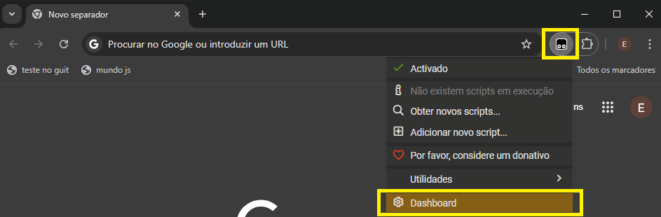

Caso não encontre, fixá-lo

**Passo 2** – Deletar instalação atual

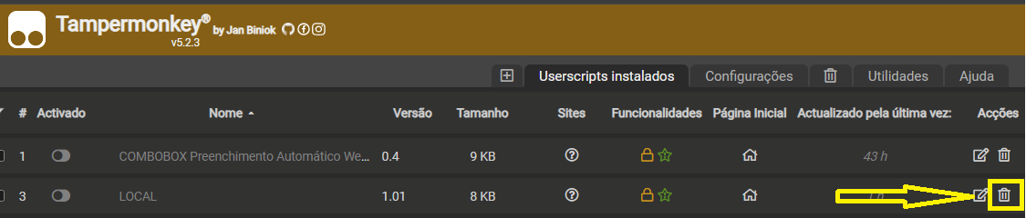

**Passo 3** – Escolher qual script instalar

Instalar

|  |
| --- |
| Copiar e colar o link no Chrome e pressionar “Enter” |
| <https://eduardoroeher.github.io/webgis/Instalacao.user.js> |
|  |
| Aceitar a Instalação ou Atualização (Ver imagem abaixo - 001) |

Instalar para BIC

|  |
| --- |
| Copiar e colar o link no Chrome e pressionar “Enter” |
| <https://eduardoroeher.github.io/webgis/Instalacao_bic.user.js> |
|  |
| Aceitar a Instalação ou Atualização (Ver imagem abaixo - 001) |

Imagem 001

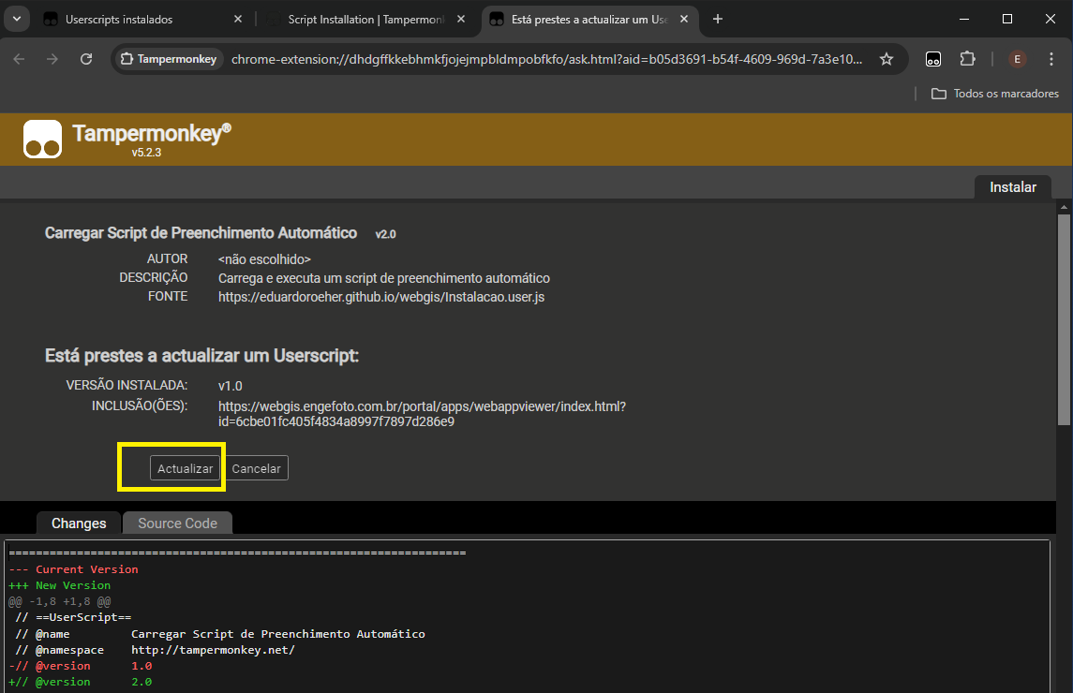

Após a instalação, fechar e abrir o Chrome novamente.

**Passo 4** - Acessar o Tampermonkey (Passo 1) e verificar se a nova instalação está ativada (caso não, ativá-la).

Para BIC

**Passo 5** – Acessar o Webgis e clicar com o botão direito do mouse no sistema.

Digitar seu nome e clicar em “OK”

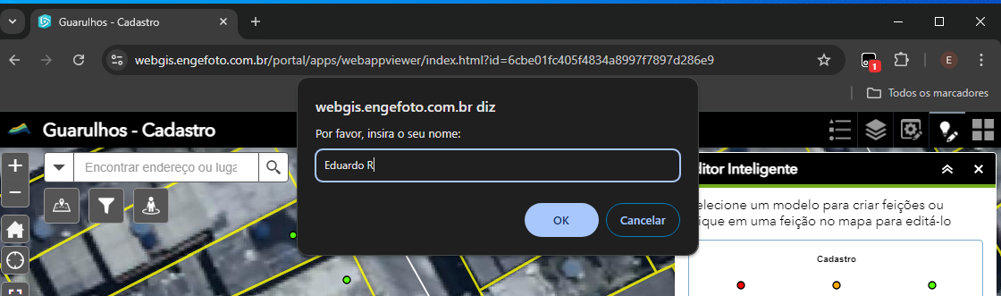

Informar o tipo de cadastro que será realizado e “Confirmar”

De acordo com a escolha, o sistema realizará um tipo de preenchimento de campo.

|  |  |
| --- | --- |
| NOVO CADASTRO: | REVISÃO: |
|  | Interface gráfica do usuário, Aplicativo |
|  | O campo “Observação” não será preenchido caso já exista alguma informação cadastrada. Os demais serão substituídos. |

Instalação BIC

<https://eduardoroeher.github.io/webgis/Instalacao_bic.user.js>

Copiar e colar o link na Chrome e pressionar “Enter”



Aceitar a Instalação ou Atualização



Após a instalação, fechar e abrir o Chrome novamente.

Acessar o Tampermonkey (Passo 1) e verificar se a nova instalação está ativada (caso não, ativá-la).

